1. jar 파일 참조

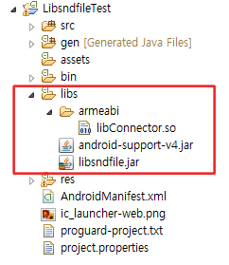

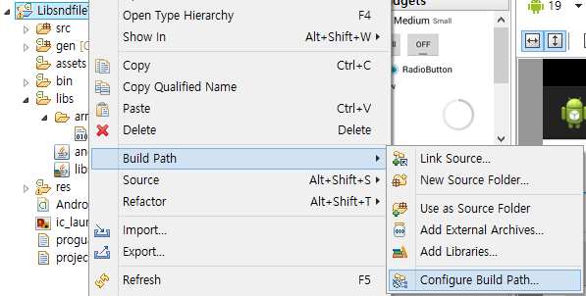

1. 프로젝트를 생성하여 별도 첨부된 jar폴더 내의 armeabi 폴더와 jar 파일을 libs 폴더에 붙여 넣는다.
2. 프로젝트를 오른쪽 클릭하고 Build Path – Configure Build Path를 선택한다.

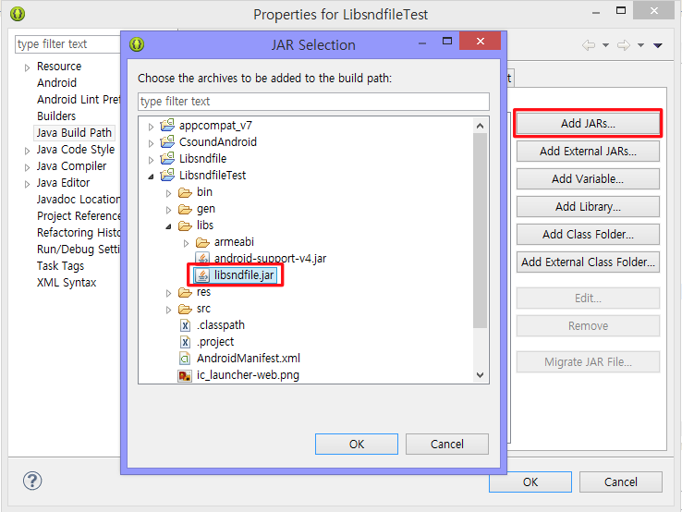

1. Add JARs를 선택하여 추가한 라이브러리를 선택하고 적용한다.
2. API Document

public class

LibsndfileWrapper

|  |
| --- |
| com.open.lib.sndfile.LibsndfileWrapper |

## Class Overview

라이브러리를 사용하기 위해 랩핑(wrapping) 역할을 하는 클래스

## Summary

|  |  |
| --- | --- |
| **Constructors** | |
| public | LibsndfileWrapper() |

|  |  |
| --- | --- |
| **Public Enum** | |
| int | CONVERT_SUCCESS  변환이 성공적으로 이루어졌을 때 반환 |
| int | INPUT_FILE_OPEN_FAIL  원본 음악 파일(inputPath)을 여는데 실패 했을 경우 반환 |
| int | OUTPUT_FILE_OPEN_FAIL  변환 음악 파일(outputPath)을 쓰는데 실패 했을 경우 반환 |
| int | FILE_FORMAT_NOT_SUPPORT  음악 파일이 지원하는 포멧이 아닐 경우 반환 |
| int | FILE_NOT_STEREO  음악 파일이 스테레오 형식이 아닐 경우 반환 |

|  |  |
| --- | --- |
| **Public Methods** | |
| int | callEffectInvert(String inputPath, String outputPath)  inputPath의 경로에 음악 파일의 음성을 제거하여 outputPath의 경로에 출력시키는 함수. Normalize 기본 값은 2.2f로 설정되어 있다. |
| Int | callEffectInvert(String inputPath, String outputPath, float volume)  callEffectInvert 함수에서 Normalize 값을 조절하여 넘겨 줄 수 있는 함수. volume은 실수 값이면 처리가 가능하나 보통 2.0에서 2.5까지의 값을 사용하면 된다. 다만, 볼륨을 아무리 높게 잡아도 (data * 1.0) 이상 높아지지 않으며 아무리 낮게 잡아도 (data * 0.5) 이하로 낮아지지 않는다. |

1. 사용 예제

LibsndfileWrapper wrapper = **new** LibsndfileWrapper();

**int** result = wrapper.callEffectInvert(inputPath, outputPath, volume);

String msg = "";

**switch** (result) {

**case** LibsndfileWrapper.*CONVERT_SUCCESS*:

msg = "파일 변환 성공";

**break**;

**case** LibsndfileWrapper.*FILE_FORMAT_NOT_SUPPORT*:

msg = "지원하지 않는 포멧입니다.";

**break**;

**case** LibsndfileWrapper.*FILE_NOT_STEREO*:

msg = "스테레오 형식의 음악 파일이 아닙니다.";

**break**;

**case** LibsndfileWrapper.*INPUT_FILE_OPEN_FAIL*:

msg = "파일을 여는데 실패했습니다.";

**break**;

**case** LibsndfileWrapper.*OUTPUT_FILE_OPEN_FAIL*:

msg = "파일을 쓰는데 실패했습니다.";

**break**;

}